  
Fecha : 29/06/2021, Hora : 10:58:26 | Se inició correctamente la página de Visor 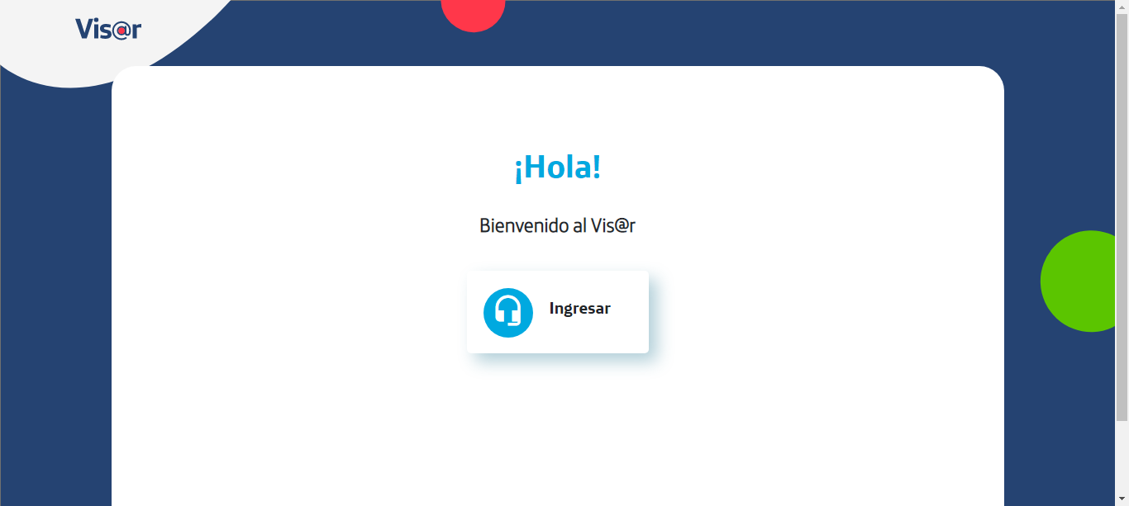  
Fecha : 29/06/2021, Hora : 10:58:27 | Hola Visor 